蒲公英班动态
一、好玩的彩泥
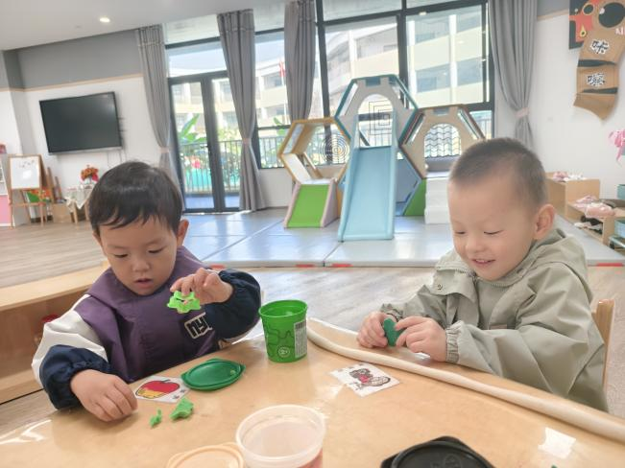 | 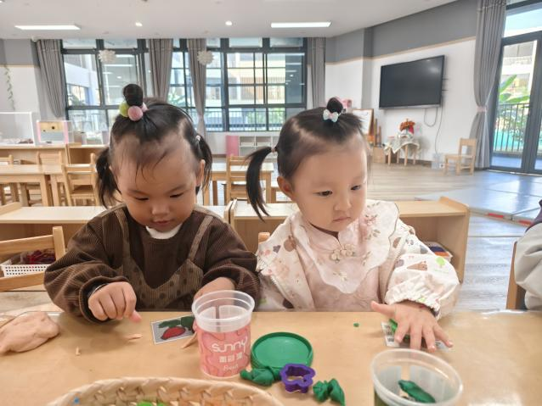
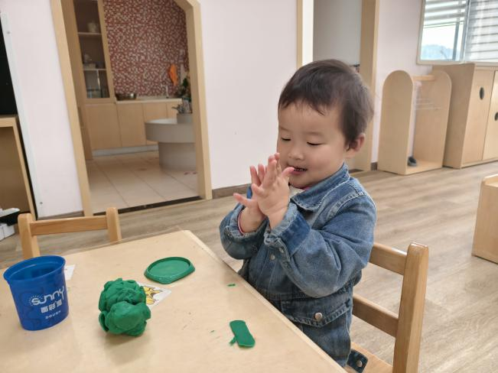 | 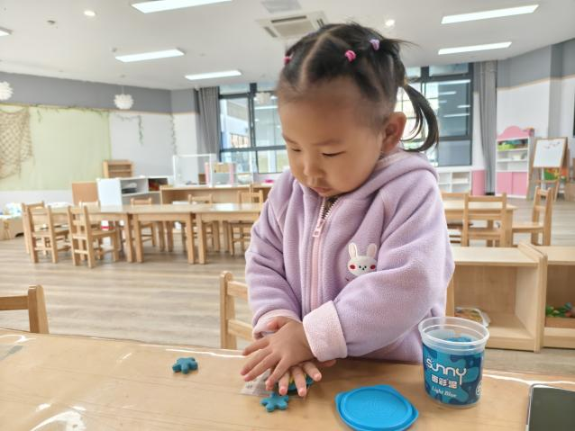
彩泥的可塑性较强，幼儿可以通过捏、揉、拉、摁、压等简单的手部动作可以使彩泥发生变化，能很好地满足他们的想象。
截至目前为止，班级幼儿更多地尝试用揉搓、团压的方式进行创作。在创作过程中，宝贝们不仅愿意自己尝试玩彩泥，遇到想做却又做不了的时候，也愿意主动用语言寻求老师的帮助，棒棒哒！
二、集体活动：艺术活动《我来做面条》
《我来做面条》活动主要是通过双手协调配合进行撕纸游戏，并粘贴在大碗的相应位置，能很好地提高幼儿手部精细动作和双手配合的能力。
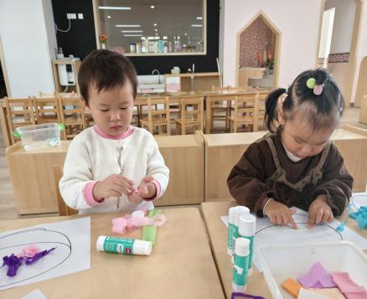 | 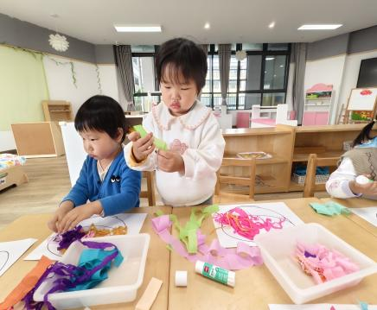 | 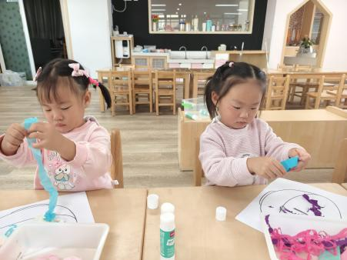
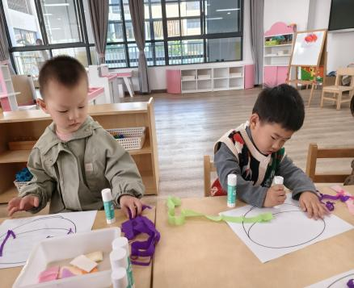 | 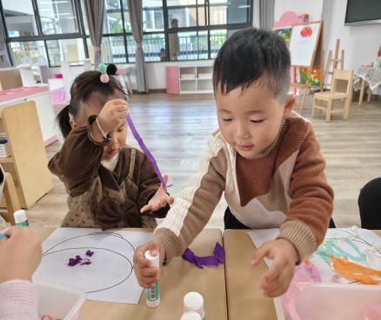 | 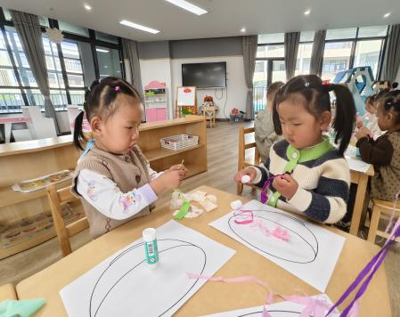
三、户外：寻找农作物
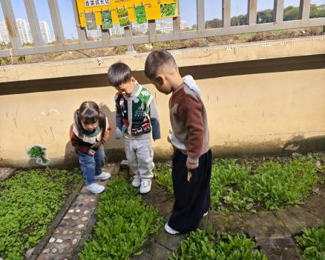 | 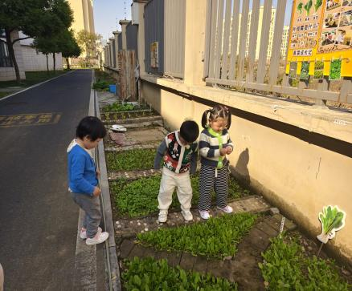 | 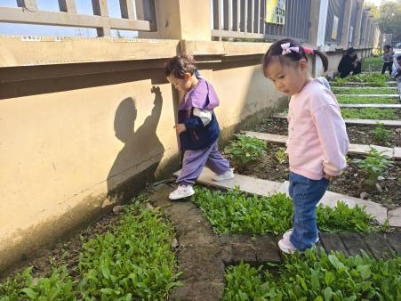
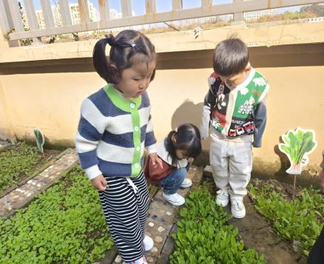 | 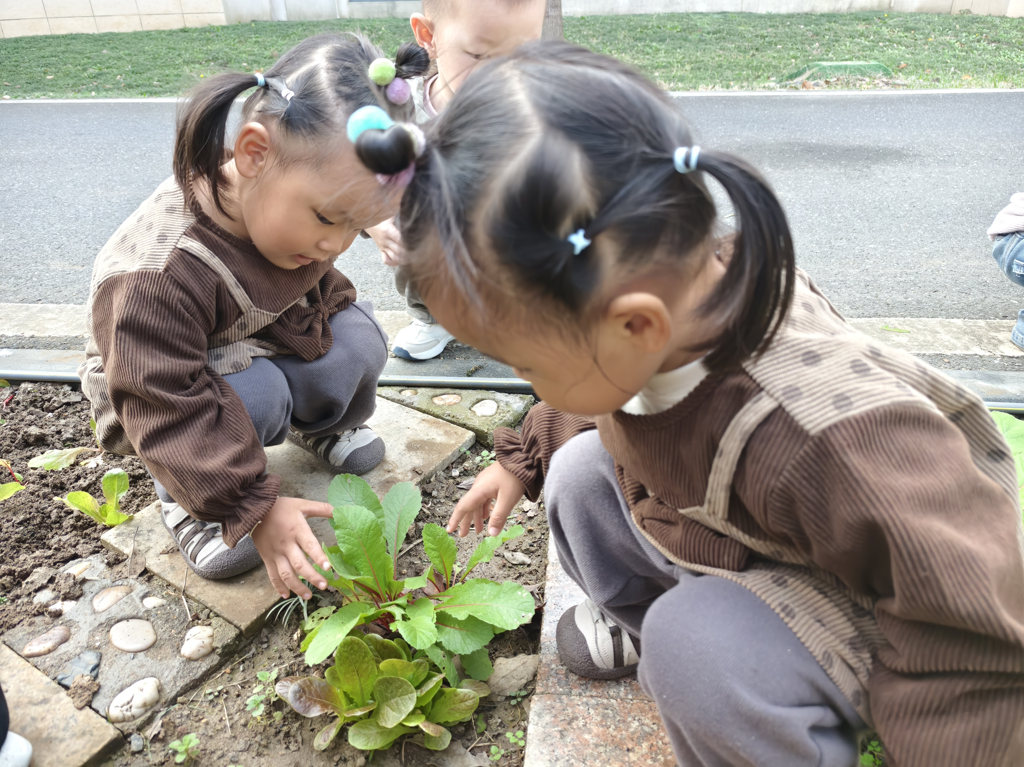 | 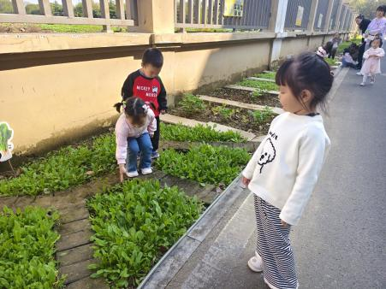
现在正是丰收季，今天我们带着孩子一起来到幼儿园的小菜园，再次去观察幼儿园丰富的农作物，宝贝们对比后，不仅能准确说出“大蒜、青菜”等蔬菜的名字，还惊喜地发现幼儿园其他农作物的秘密，比如：红薯成熟了，
需要从泥土地里挖出来，还看到了挖出来的红薯呢；有些植物有特殊的气味，比如：艾草；有些蔬菜虽然长得像，但是不一样，尤其是鸡毛菜和菠菜，太容易混淆啦……

四、餐点
今日早点：鲜牛奶、凤梨酥
蛋糕今日午餐：藜麦饭、西葫芦胡萝卜丝、鸦片鱼、菠菜猪肝汤
今日午点：五彩面疙瘩、甜橙、火龙果

五、温馨提示
1.以上照片只是部分，不代表全部，更多精彩瞬间请移步QQ相册哈。
2.汗背巾每天都需要更替，不要忘记带来哦。

